聚势共赢 创见未来
--------厦门翔安南部片区产业融资对接会成功举办
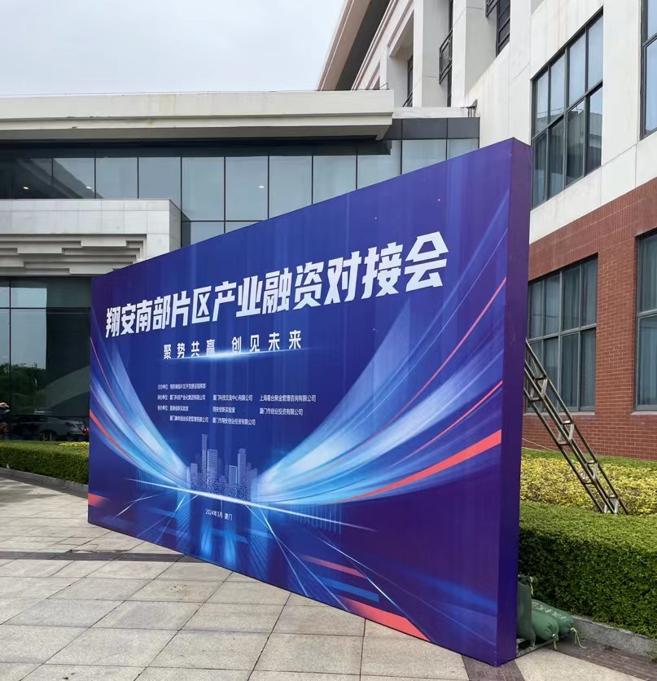
3月14日，由翔安南部片区开发建设指挥部主办，厦门科技产业化集团有限公司、厦门科技交流中心有限公司等投资机构共同承办的翔安南部片区产业融资对接会，如期在厦门大学翔安国际学术交流中心召开。福建省新竹科技咨询有限公司应邀出席活动与来自全国40多家上市公司及近百家企业、银行及投资机构一起参会。活动以“聚势共赢 创见未来”为主题，聚焦新能源、新材料、生物医药等领域，开展翔安南部片区项目推介、实验室成果展示、实验室参观、项目路演等交流环节。
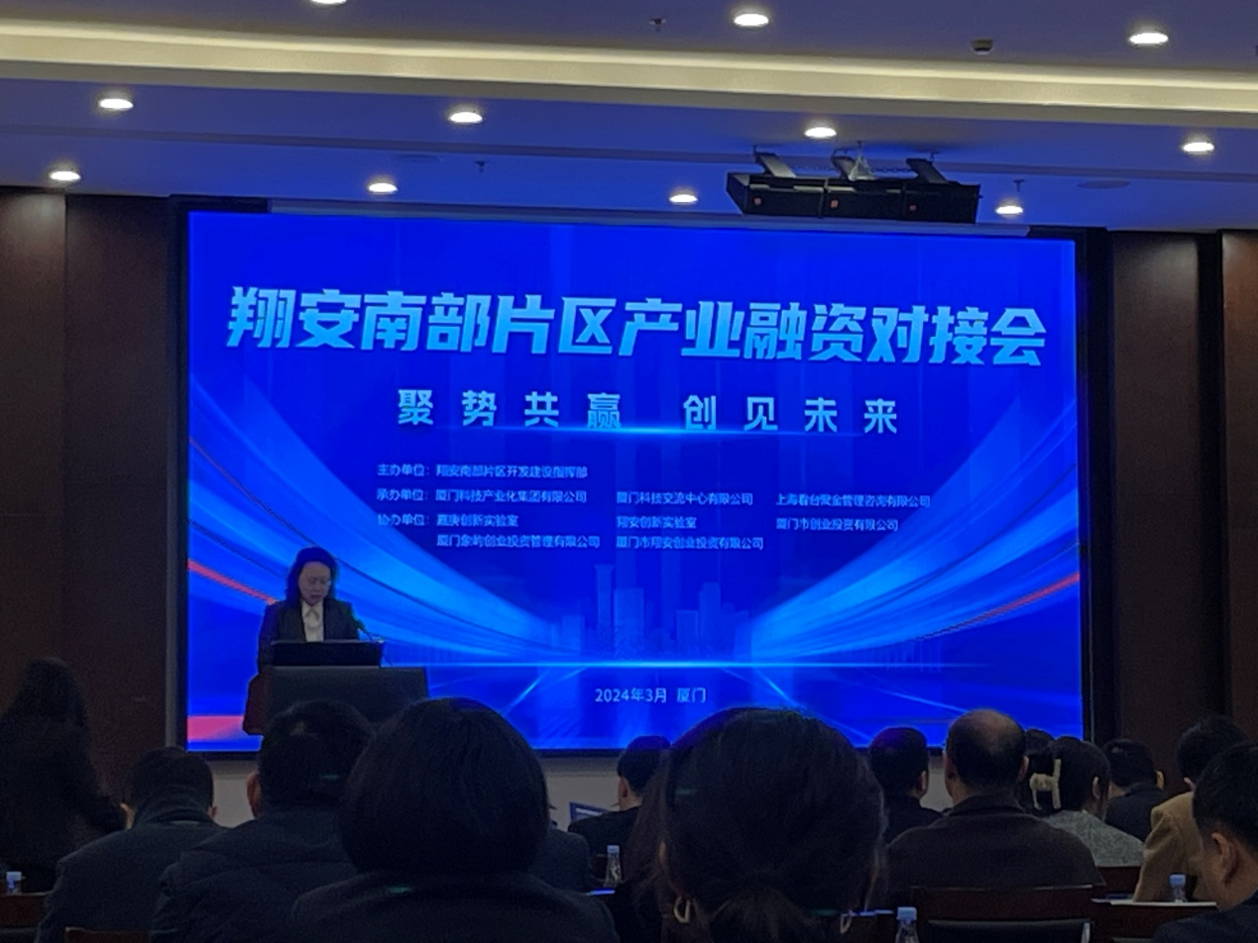厦门翔安南部片区以临空航空、绿色能源新材料、生命健康及新一代信息技术四大支柱产业为基础，重点围绕氢能与储能、半导体等前沿科技创新领域，发展高附加值、高质量的产业聚集区。福建省新竹科技咨询有限公司以翔安南部片区对接会为契机，积极发挥科技创新服务资源优势，推动技术转移成果转化全链条服务，助力翔安南部片区产业投资项目落地、加快培育新质生产，促进片区创新发展。

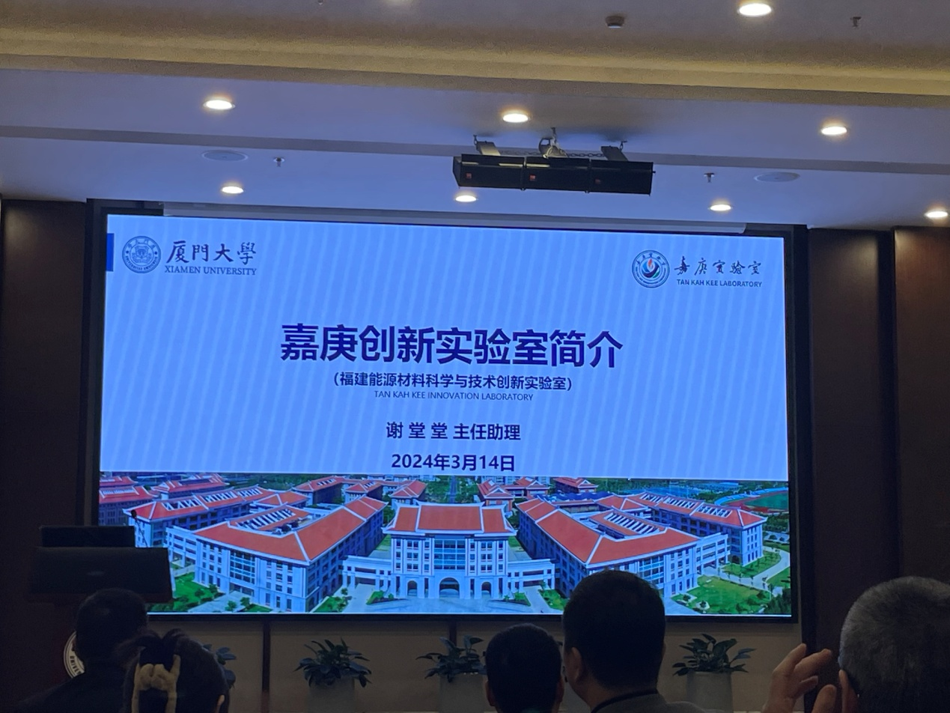
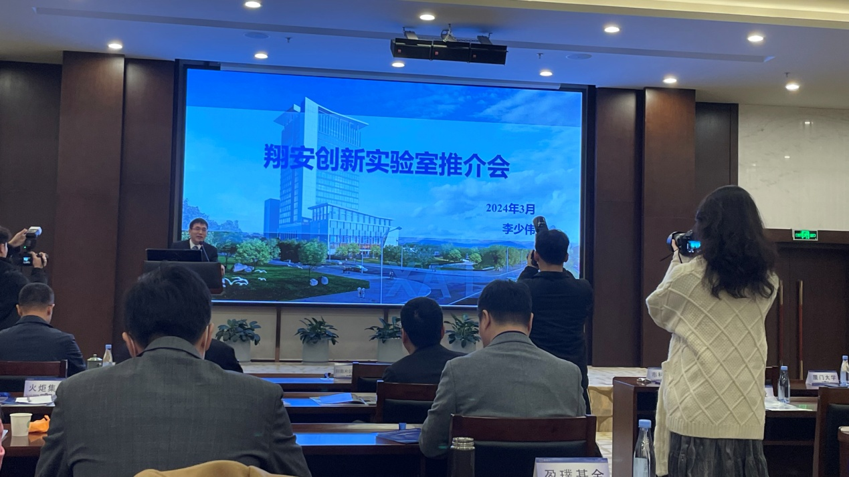
（图片来源：厦门科技交流中心）

